WKA-LF05-LS24 | Angebot der Werkstatt auswählen
Situation

Im Rahmen Ihrer Ausbildung zur Automobilkauffrau/zum Automobilkaufmann im Autohaus Fahrgut e. K. in Singen werden Sie zurzeit im Kundendienst eingesetzt. Während Ihrer kurzen Abwesenheit nehmen mehrere Kundinnen und Kunden auf verschiedene Art und Weise mit dem Autohaus Kontakt auf, worüber Ihnen die Gesprächsnotizen vorliegen. Ihr Ausbilder beauftragt Sie, die Kundenanliegen zu bearbeiten.

Da Ihnen nicht bei allen Anliegen sofort klar ist, um welche Auftragsarten es sich handelt, nimmt Ihr Ausbilder dies zum Anlass, das Mitarbeiterhandbuch des Unternehmens um diese Thematik zu erweitern. Zukünftig sollen die Mitarbeiterinnen und Mitarbeiter des Unternehmens das Mitarbeiterhandbuch als Nachschlagewerk nutzen können.
Aufträge
- Erstellen Sie eine Übersicht, in der die verschiedenen Auftragsarten einer Werkstatt mit Merkmalen dargestellt werden. Ordnen Sie in Ihrer Übersicht die eingegangenen Gespräche und Werbeanzeigen zu.

Auftragsarten
Auftragsart | Merkmale | Beispiele | Situation
Serviceauftrag | Ordnungsgemäßen Zustand des Fahrzeugs feststellen und bewahren  Erhöhung der Sicherheit und des Wiederverkaufswerts |      | 1. Frau Dorscher hat gerade angerufen. Sie bittet um Rückruf. Sie hat Erinnerungspost von uns erhalten wegen der bald fälligen Hauptuntersuchung. Sie möchte einen Termin vereinbaren, allerdings benötigt sie ihr Fahrzeug wochentags.

Rückrufaktion | Maßnahmen von Herstellern oder Händlern zur Abwendung von Personen- oder Sachschäden durch fehlerhafte Produkte |  | 2. Herr Mayenfeldt möchte, nachdem er ein Schreiben von unserem Hersteller wegen des in seinem Fahrzeugmodell verbauten defekten Airbags bekommen hatte, einen Termin zum Austausch des Airbags ausmachen. Er klingt sehr besorgt und benötigt offensichtlich ein erklärendes Gespräch.
Inspektion | Funktions- und Sichtprüfungen auf Basis von Wartungsintervallen (Kilometer oder Zeit) der Hersteller |  | 3. Herr Gscheit rief aus seinem Fahrzeug an. Sein Bordcomputer hatte ihm angezeigt, dass er wegen des anstehenden Services Kontakt mit der Werkstatt aufnehmen soll. Er nahm das Angebot, direkt anzurufen, dankbar an. Bitte eine E-Mail schreiben, da er unter der Woche ganztags unterwegs ist.
Unfallabwicklung | Schadensabwicklung und Reparatur im Falle eines Unfalls | 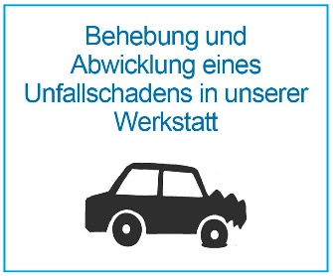 | 4. Aufgeregt ruft Herr Gschwind an. Er kündigt das Einschleppen seines verunfallten Cabrios an. Er muss dringend beruhigt werden!
Reparatur | Ordnungsgemäßen Zustand des Fahrzeugs wiederherstellen | Verschleißreparaturen  z. B. bei Bremsen oder elektrischen Anlagen | 5. Frau Spord ist aus Versehen mit ihrem SUV gegen einen Bordstein gefahren und hat ihre Felge beschädigt. Sie wirkt hilflos und benötigt kurzfristig einen Rückruf und einen Lösungsvorschlag, wie das Problem behoben werden kann. Außerdem erwähnt sie, dass sie in vier Stunden zu einem wichtigen Termin fahren muss.  6. Bitte Frau Ohnesorg anrufen. Während der Inspektion ihres Fahrzeugs wurde festgestellt, dass ihre Bremsbeläge einseitig abgefahren sind. Zu klären ist auch, wie sie mobil bleiben kann, denn sie hatte sich darauf verlassen, am Abend ihr Fahrzeug zurück zu bekommen.

Zeitwertgerechte Reparatur | Alternative Reparatur mit wiederaufbereiteten Ersatzteilen, um Reparaturkosten zu reduzieren |  | 7. Der Auszubildende Herr Arme ist verzweifelt. Die neue Batterie seines zehn Jahre alten Kleinwagens entlädt sich ständig. Er bittet um eine kostengünstige Reparatur.
Sachmangelhaftung (Gewährleistung)  Garantie | Gesetzliche Ansprüche des Käufers, falls eine mangelhafte Ware geliefert wurde  Vertragliche und freiwillige Zusage, innerhalb einer Frist Mängel zu beseitigen |    | 8. Frau Kinderreich wartet an dem heißen Tag aufgebracht und verschwitzt im Aufenthaltsbereichs des Autohauses, da die Klimaanlage bei ihrem ein Jahr alten Kombi nicht mehr funktioniert.  9. Der Mittelklassekombi von Herrn Wagner lief 24 Monate lang einwandfrei, doch kurz danach tritt ein Schaden auf: Das Getriebe schaltet nicht mehr. Er bittet um Abholung des Fahrzeugs und Schadensbehebung. Er verweist auf die 36 Monate dauernde Garantie.
Kulanz | Freiwillige Anerkennung der Ansprüche des Kunden ohne Rechtspflicht |  | 10. Das 38 Monate alte Fahrzeug unseres langjährigen Kunden Herr Treut benötigt einen neuen Fensterhebermotor. Prüfen Sie, ob wir ihm mit den Kosten entgegenkommen können.

- Entscheiden Sie situationsbedingt und interessenausgleichend für jeden einzelnen Fall, wie Sie im Autohaus vorgehen und erklären Sie Ihrem Ausbilder in wörtlicher Rede Ihre Entscheidung.

- Beantworten Sie mögliche Fragen von Frau Spord, Frau Ohnesorg und Herrn Arme in Rollenspielen.

Datenkranz
Ihnen liegen zur Bearbeitung folgende Gesprächsnotizen vor:

- Frau Dorscher hat gerade angerufen. Sie bittet um Rückruf. Sie hat Erinnerungspost von uns erhalten wegen der bald fälligen Hauptuntersuchung. Sie möchte einen Termin vereinbaren, allerdings benötigt sie ihr Fahrzeug wochentags.

- Herr Mayenfeldt möchte, nachdem er ein Schreiben von unserem Hersteller wegen des in seinem Fahrzeugmodell verbauten defekten Airbags bekommen hatte, einen Termin zum Austausch des Airbags ausmachen. Er klingt sehr besorgt und benötigt offensichtlich ein erklärendes Gespräch.

- Herr Gscheit rief aus seinem Fahrzeug an. Sein Bordcomputer hatte ihm angezeigt, dass er wegen des anstehenden Services Kontakt mit der Werkstatt aufnehmen soll. Er nahm das Angebot, direkt anzurufen, dankbar an. Bitte eine E-Mail schreiben, da er unter der Woche ganztags unterwegs ist.

- Herr Gschwind rief aufgeregt an. Er kündigt das Einschleppen seines verunfallten Cabrios an; er wird mitkommen und muss dringend beruhigt werden!

- Frau Spord ist aus Versehen mit ihrem SUV gegen einen Bordstein gefahren und hat ihre Felge beschädigt. Sie wirkt hilflos und benötigt kurzfristig einen Rückruf und einen Lösungsvorschlag, wie das Problem behoben werden kann. Sie muss in vier Stunden zu einem wichtigen Termin fahren.

- Bitte Frau Ohnesorg anrufen. Während der Inspektion ihres Fahrzeugs wurde festgestellt, dass ihre Bremsbeläge einseitig abgefahren sind. Zu klären ist auch, wie sie mobil bleiben kann, denn sie hatte sich darauf verlassen, am Abend ihr Fahrzeug zurück zu bekommen.

- Der Auszubildende Herr Arme ist verzweifelt. Die neue Batterie seines zehn Jahre alten Kleinwagens entlädt sich ständig. Er bittet um eine kostengünstige Reparatur.

- Frau Kinderreich wartet an dem heißen Tag aufgebracht und verschwitzt im Aufenthaltsbereichs des Autohauses: Die Klimaanlage funktioniert bei ihrem ein Jahr alten Kombi nicht mehr.

- Anruf von Herrn Wagner: Sein Mittelklassekombi lief 24 Monate lang einwandfrei, doch kurz danach tritt ein Schaden auf: Das Getriebe schaltet nicht mehr. Er bittet um Abholung des Fahrzeugs und Schadensbehebung. Er verweist auf die 36 Monate dauernde Garantie.

- Das 38 Monate alte Fahrzeug unseres langjährigen Kunden Herr Treut benötigt einen neuen Fensterhebermotor. Prüfen Sie, ob wir ihm mit den Kosten entgegenkommen können.

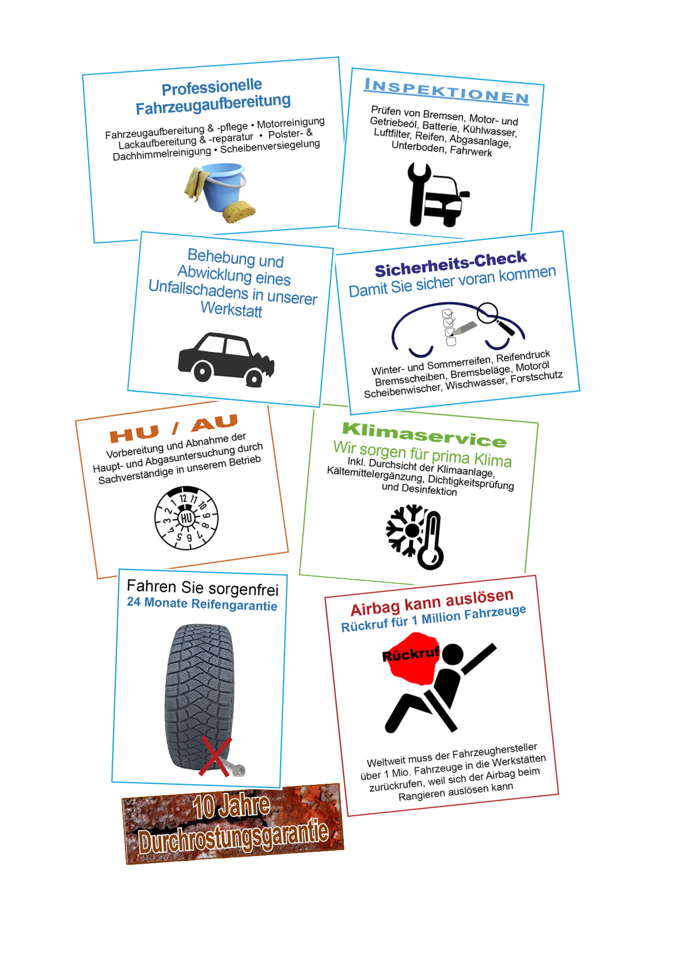

Persönliche Notizen:
Bei selbstgenutzten PKWs gilt, dass sie alle zwei Jahre zur Hauptuntersuchung müssen. Nur Neufahrzeuge müssen beim ersten Mal nach drei Jahren ihre Prüfplakette erneuern lassen. Wann eine Hauptuntersuchung fällig ist, kann in der Zulassungsbescheinigung Teil 1 oder auf der HU-Plakette, die auf dem hinteren Nummernschild befestigt ist, abgelesen werden.
Wie auf der abgebildeten Prüfplakette zu sehen ist, ist das Fahrzeug im Oktober 2020 zur nächsten Hauptuntersuchung vorzustellen (das Jahr steht im Zentrum der Prüfplakette, der fällige Monat oben (siehe Pfeile).

An: | Azubi@autohaus-fahrgut.de
Betreff: | Klimacheck
Liebe/Lieber <Schüler/innenname>,

der Sommer ist im Anmarsch und unsere Werkstatt ist nicht zu 100 Prozent ausgelastet. Wie in den vergangenen Jahren auch, sollten wir wieder unseren beliebten Klimacheck anbieten, denn eine funktionierende Klimaautomatik erhöht an heißen Tagen die Sicherheit im Straßenverkehr und den Komfort der Fahrerin/des Fahrers; das sollten wir unseren Kundinnen und Kunden in Erinnerung rufen!

Bei der Gelegenheit können wir die Kundenfahrzeuge auch bei einer Dialogannahme auf den ordnungsgemäßen Zustand untersuchen und bei Mängel diese beheben – Zeit in der Werkstatt haben wir ja.

Kümmern Sie sich bitte darum, dass unsere Kundinnen und Kunden angeschrieben werden. Vergessen Sie bitte nicht, zusätzlich im Schwarzwälder Tageblättchen eine Anzeige zu schalten, damit auch mögliche Neukunden angesprochen werden.

Vielen Dank und einen guten Arbeitstag heute wünsche ich Ihnen.

Ernst Fahrgut

Auszüge aus dem BGB
§ 434 Sachmangel
(1) Die Sache ist frei von Sachmängeln, wenn sie bei Gefahrübergang die vereinbarte Beschaffenheit hat. Soweit die Beschaffenheit nicht vereinbart ist, ist die Sache frei von Sachmängeln,
1. wenn sie sich für die nach dem Vertrag vorausgesetzte Verwendung eignet, sonst
2. wenn sie sich für die gewöhnliche Verwendung eignet und eine Beschaffenheit aufweist, die bei Sachen der gleichen Art üblich ist und die der Käufer nach der Art der Sache erwarten kann.
Zu der Beschaffenheit nach Satz 2 Nr. 2 gehören auch Eigenschaften, die der Käufer nach den öffentlichen Äußerungen des Verkäufers, des Herstellers (§ 4 Abs. 1 und 2 des Produkthaftungsgesetzes) oder seines Gehilfen insbesondere in der Werbung oder bei der Kennzeichnung über bestimmte Eigenschaften der Sache erwarten kann, es sei denn, dass der Verkäufer die Äußerung nicht kannte und auch nicht kennen musste, dass sie im Zeitpunkt des Vertragsschlusses in gleichwertiger Weise berichtigt war oder dass sie die Kaufentscheidung nicht beeinflussen konnte.
(2) Ein Sachmangel ist auch dann gegeben, wenn die vereinbarte Montage durch den Verkäufer oder dessen Erfüllungsgehilfen unsachgemäß durchgeführt worden ist. Ein Sachmangel liegt bei einer zur Montage bestimmten Sache ferner vor, wenn die Montageanleitung mangelhaft ist, es sei denn, die Sache ist fehlerfrei montiert worden.

§ 437 Rechte des Käufers bei Mängeln
Ist die Sache mangelhaft, kann der Käufer, wenn die Voraussetzungen der folgenden Vorschriften vorliegen und soweit nicht ein anderes bestimmt ist,
1. nach § 439 Nacherfüllung verlangen,
2. nach den §§ 440, 323 und 326 Abs. 5 von dem Vertrag zurücktreten oder nach § 441 den Kaufpreis mindern und
3. nach den §§ 440, 280, 281, 283 und 311a Schadensersatz oder nach § 284 Ersatz vergeblicher Aufwendungen verlangen.

§ 438 Verjährung der Mängelansprüche
(1) Die in § 437 Nr. 1 und 3 bezeichneten Ansprüche verjähren
1. in 30 Jahren, wenn der Mangel
a) in einem dinglichen Recht eines Dritten, auf Grund dessen Herausgabe der Kaufsache verlangt werden kann, oder
b) in einem sonstigen Recht, das im Grundbuch eingetragen ist, besteht,
2. in fünf Jahren
a) bei einem Bauwerk und
b) bei einer Sache, die entsprechend ihrer üblichen Verwendungsweise für ein Bauwerk verwendet worden ist und dessen Mangelhaftigkeit verursacht hat, und
3. im Übrigen in zwei Jahren.
(2) Die Verjährung beginnt bei Grundstücken mit der Übergabe, im Übrigen mit der Ablieferung der Sache.

§ 476 Abweichende Vereinbarungen
(1) Auf eine vor Mitteilung eines Mangels an den Unternehmer getroffene Vereinbarung, die zum Nachteil des Verbrauchers von den §§ 433 bis 435, 437, 439 bis 443 sowie von den Vorschriften dieses Untertitels abweicht, kann der Unternehmer sich nicht berufen. Die in Satz 1 bezeichneten Vorschriften finden auch Anwendung, wenn sie durch anderweitige Gestaltungen umgangen werden.
(2) Die Verjährung der in § 437 bezeichneten Ansprüche kann vor Mitteilung eines Mangels an den Unternehmer nicht durch Rechtsgeschäft erleichtert werden, wenn die Vereinbarung zu einer Verjährungsfrist ab dem gesetzlichen Verjährungsbeginn von weniger als zwei Jahren, bei gebrauchten Sachen von weniger als einem Jahr führt.
(3) Die Absätze 1 und 2 gelten unbeschadet der §§ 307 bis 309 nicht für den Ausschluss oder die Beschränkung des Anspruchs auf Schadensersatz.

Genehmigung
Garantie-/Kulanzanfrage beim Hersteller

Fahrzeug Typ/Fab-Nr Modell Lieferdatum KM
S-Modell FQUM7655 ABC 30.05.2016 53.283

Antriebsbatterie 123456RF01
Batterietyp kWh gesamt Beginn der Garantie
XY4MR1 9125 30.05.2016

Problemeschreibung/Symptome am 15.09.2018:
BATTERIEAUFLADUNG NICHT MÖGLICH

Kostenübernahme am 15.09.2018
Hersteller zu übernehmen: 50 %
Kunde bzw. Autohaus 50 %

Auszug aus dem jährlichen DAT-Report
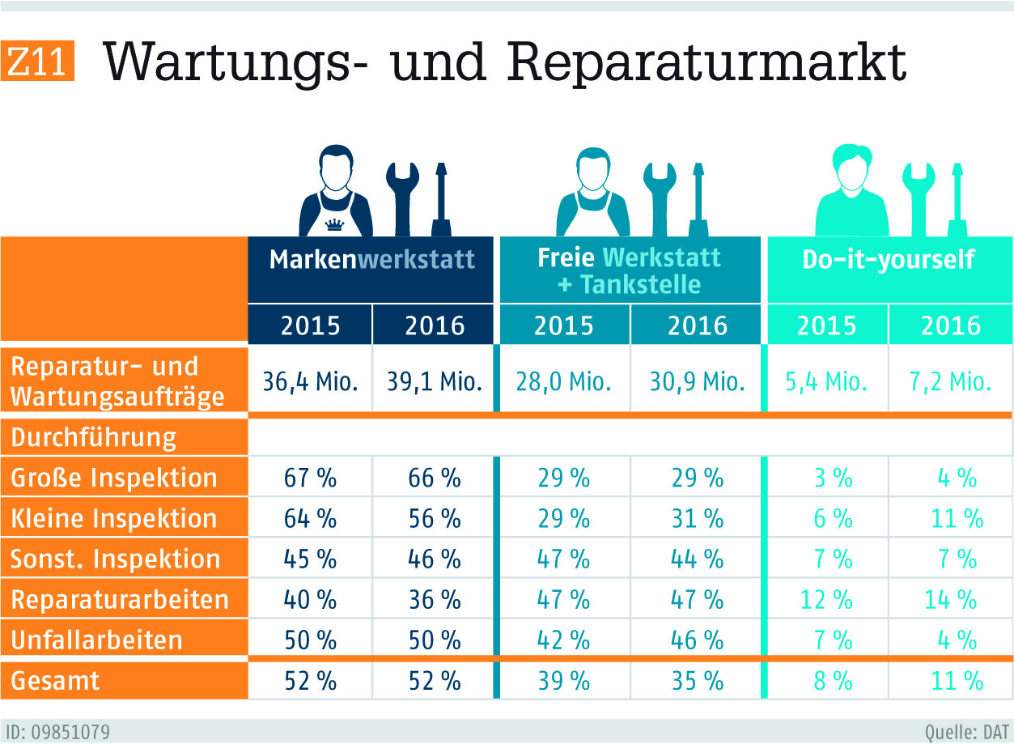
Quelle: DAT Report 2017 (S. 81)
Informationsblatt
für den Kundendienst

Herr Mayenfeldt hat heute Morgen angerufen.
Er reagierte damit auf ein Schreiben unseres Herstellers, das ihn auffordert, sein Fahrzeug wegen der Rückrufaktion in die Werkstatt zu bringen.

Folgendes gilt es zu beachten:
- Die Rückrufaktion erfolgt von Herstellerseite.

- Für Herrn Mayenfeldt entstehen keine Kosten, da der Defekt durch einen Fehler im Produktionsablauf verursacht worden ist.

- Die Prüfung, ob sein Fahrzeug tatsächlich betroffen ist, habe ich schon anhand unserer Kundendatei erledigt:
Die Baureihe ist betroffen.
- Der Hersteller veranschlagt für die Reparatur zwei Stunden.

- Der Rückruf wird vom Kraftfahrt-Bundesamt überwacht. Eine beson-dere Kennzeichnung bereits überprüfter Fahrzeuge gibt es nicht. Lediglich im Hersteller-Garantiesystem wird ein Eintrag gespeichert.

- Wichtig: Er ist besorgt.
- Sorgen ausräumen!
- Mobilität prüfen!

Danke und Gruß
S. Scolli

Intranet-Mitteilung |  | Kundendienst
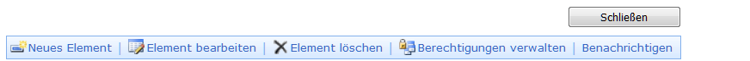
Titel | Reparatur „in die Jahre gekommener“ Fahrzeuge
Textkörper | Liebe Mitarbeiterinnen und Mitarbeiter,  mit dieser Mitteilung möchte ich Sie nochmals daran erinnern, dass Sie unseren Kundinnen und Kunden, deren Fahrzeuge schon älter sind und deren Fahrzeugrestwerte häufig niedriger sind als die veranschlagten Reparaturkosten, unsere beliebte zeitwertgerechte Reparatur anbieten.  Zur Erinnerung:  - Wir halten unsere Kundinnen und Kunden im Haus; sie suchen keine konkurrierenden, vermeintlich kostengünstigeren Werkstätten auf.  - Der Stundenverrechnungssatz ist zeitwertgerecht und damit niedriger als  bei neueren Fahrzeugen.  - Da wir aufbereitete Teile verwenden können, die qualitativ dem Neuprodukt entsprechen und für die unser Hersteller auch eine Garantie einräumt, können wir auch die Ersatzteilkosten für unsere Kundinnen und Kunden senken und damit die Reparaturkosten insgesamt dem Restwert der Fahrzeuge anpassen.  Wir zählen auf Ihr Wissen und Ihre Erfahrung, denn Sie kennen Ihren Arbeitsplatz  am besten. Bitte kommen Sie unseren Kundinnen und Kunden mit ihren individuellen Wünschen entgegen!  Die Geschäftsleitung

Zu 1.:
Die Übersicht kann z. B. als Präsentation, als Mindmap oder als Plakat erstellt werden.
Die interessenausgleichende Handlung kann im Unterrichtsgespräch im Plenum, in der Kleingruppe, in Partnerarbeit oder als Rollenspiel erfolgen. Wichtig ist die Berücksichtigung des Aspekts der Kundenbindung.

Zu 3.:

